Отчет кружка «Развивайся, малыш!»
за 2020-2021 учебный год

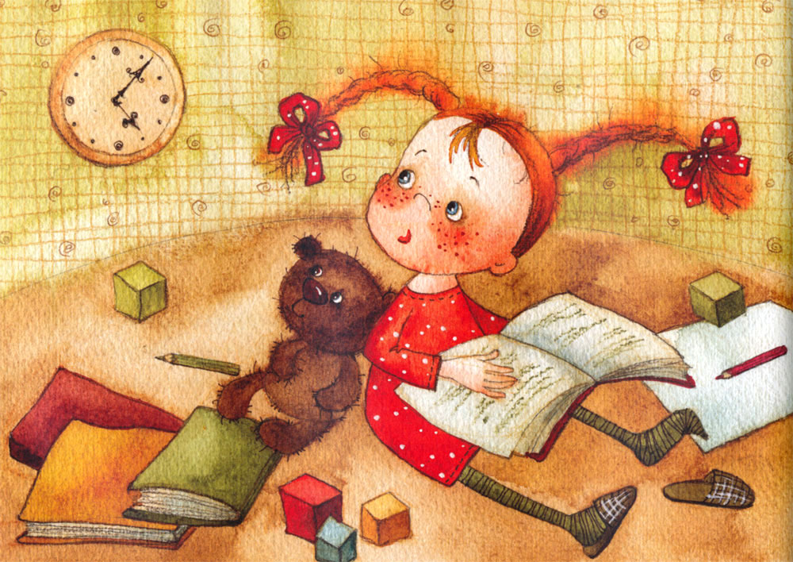

Руководитель кружка Шестакова Ольга Львовна,
педагогический стаж 26 лет, первая квалификационная категория.

Кружок посещали семь воспитанников:
5 - 6 лет - 2 детей (группа № 7),
6 - 7 лет - 7 ребенок (группы № 1,5).

Наши достижения
Применяется развивающее оценивание:
- оценивание условий и занятий в кружке;
- оценивание с использованием системы мониторинга динамики развития каждого ребенка, его образовательных достижений на основе метода наблюдений, карты развития ребенка.

Уровеньусвоения программы  Количество  воспитанников | низкий | Ниже среднего | Средний | Выше среднего | Высо  кий
Начало учебного года | 33 %  3 ребенка | 44%  4 ребенка | 23 %  2  ребенка | - | -
Конец  Учебного года | 0 | - | 33 %  3 ребенка | 44 %  4 ребенка | 23 %  2 ребенка

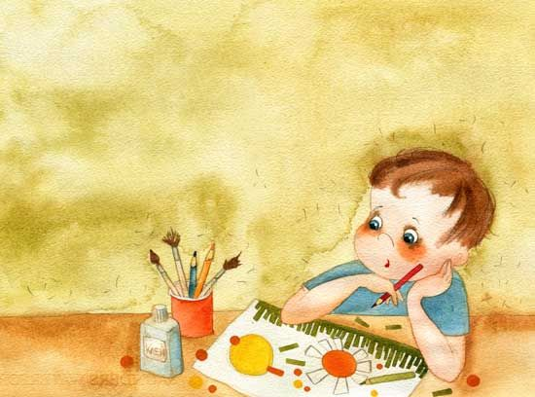

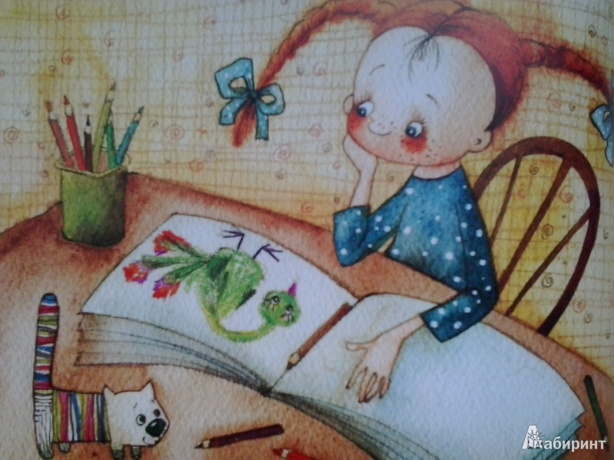
«Занятия за 2020-2021 учебный год»
Пример игровых упражнений и заданий
Серия «Дошколка. ру –медиа»
ИГРЫ ДЛЯ МАЛЕНЬКОГО ГЕНИЯ — интерактивная развивающая программа для индивидуальных и групповых занятий взрослых с детьми 5-7 лет. Программа содержит 125 игровых упражнений, скомпонованных в 5 блоков (по 25 игр в каждом): «Игры с буквами», «Игры с числами», «Игродром 1», «Игродром 2» и «Игродром 3». Каждая игра содержит несколько уровней сложности. Интересные задания, анимация, веселая музыка, ясные четкие инструкции, крупные хорошо узнаваемые изображения делают работу с программой комфортной, помогают создать игровую атмосферу, вовлечь детей в познавательную деятельность.
«Игродром». Три блока с одинаковым названием содержат разнообразные игровые упражнения, направленные на развитие зрительного и зрительно-пространственного восприятия, внимания, памяти и логических способностей.
«Игры с числами». В этом блоке представлены разнообразные игровые упражнения, направленные на формирование элементарных математических представлений (знакомство с цифрами, знаками >, < и = и т.д.), а также примеры на сложение и вычитание для считающих детей.

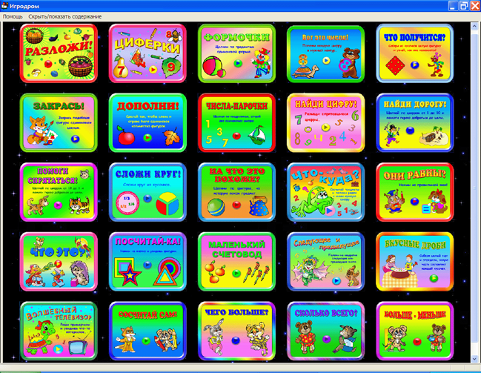
Графические задания для детей.

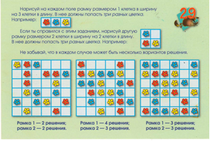

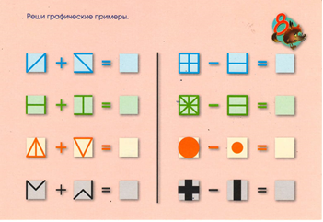

Задания на развитие познавательных процессов и мыслительных операций

Серия игр развивающего пособия
«Логические блоки Дьенеша»

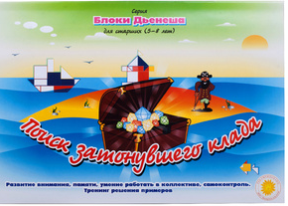

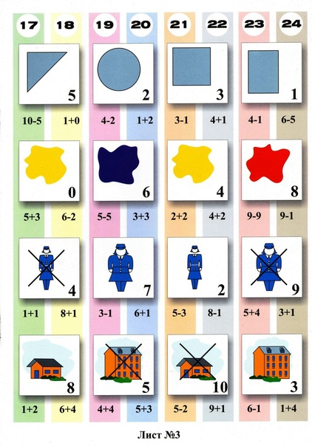
Игры развивают внимание, память, восприятие, умение кодировать и декодировать информацию.
Это занимательный тренинг
решения примеров.

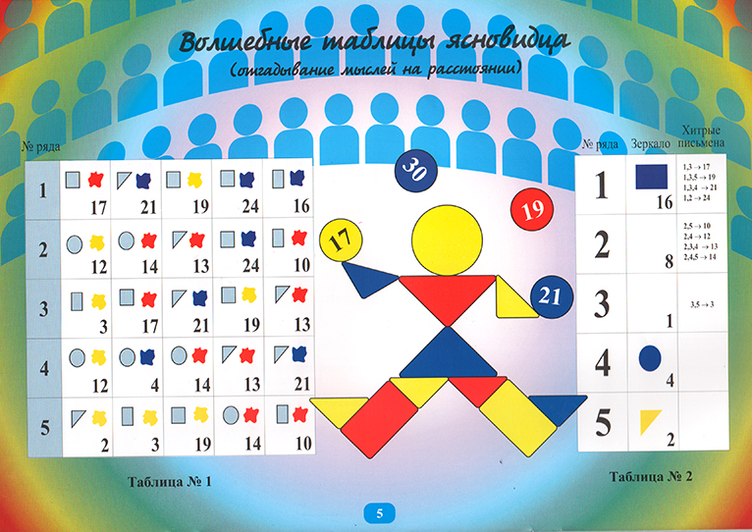

Игры способствуют развитию интеллектуальных способностей детей.

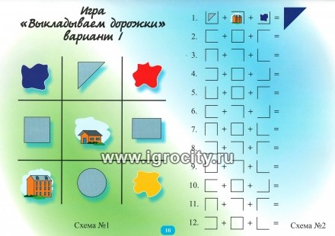
Соревновательный характер игр помогает воспитывать
целеустремленность,
настойчивость в достижении цели.

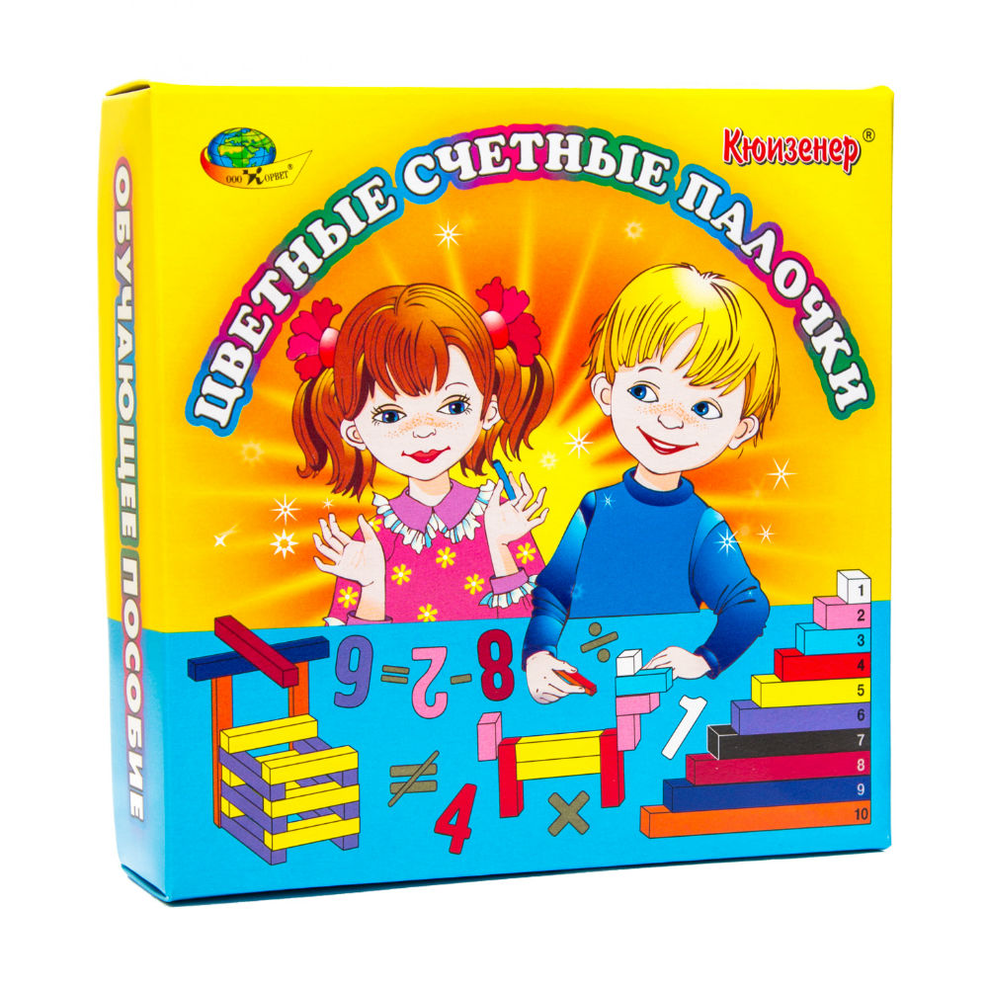

Развитие математических представлений и развитие счетной деятельности.

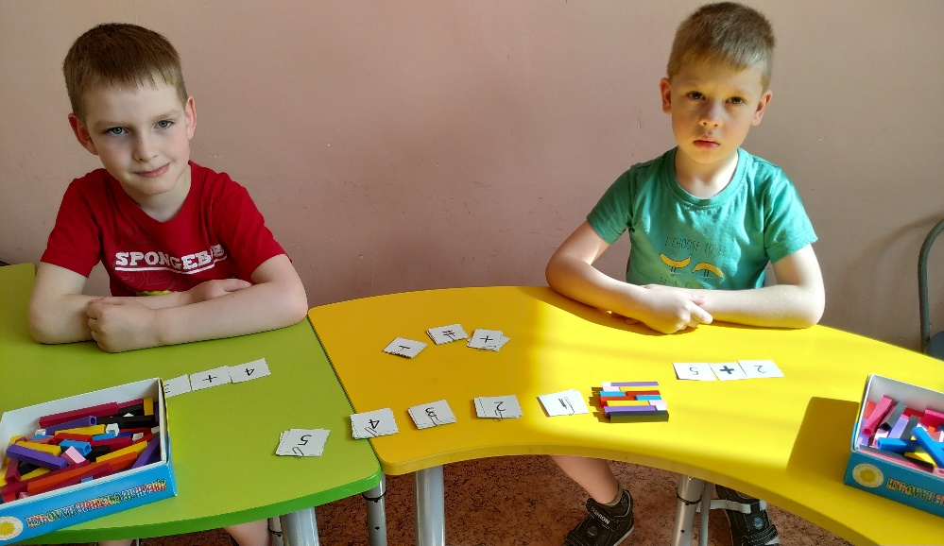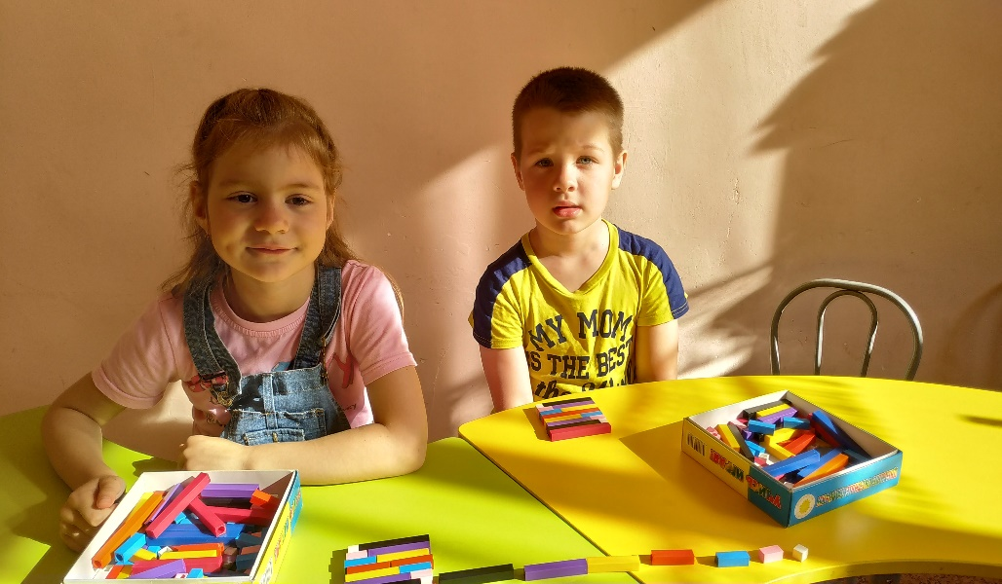
Технология и пособия В. Воскобовича развивают интеллект, процессы внимания, восприятия, памяти, словесно-логического мышления, умения составлять цифры и образные фигуры, мелкую моторику рук, координацию глаз-рука, точные движения кистей рук и детских пальчиков.
Графический тренажёр «Игровизор» - это специальным образом расчерченный лист бумаги
с прозрачным экраном для всестороннего развития детей дош Ребёнок вкладывает лист игрового задания в папку под прозрачный экран и выполняет задания маркером.
Лёгкое удаление изображения
с помощью салфетки позволяет многократно использовать листы игровых заданий.
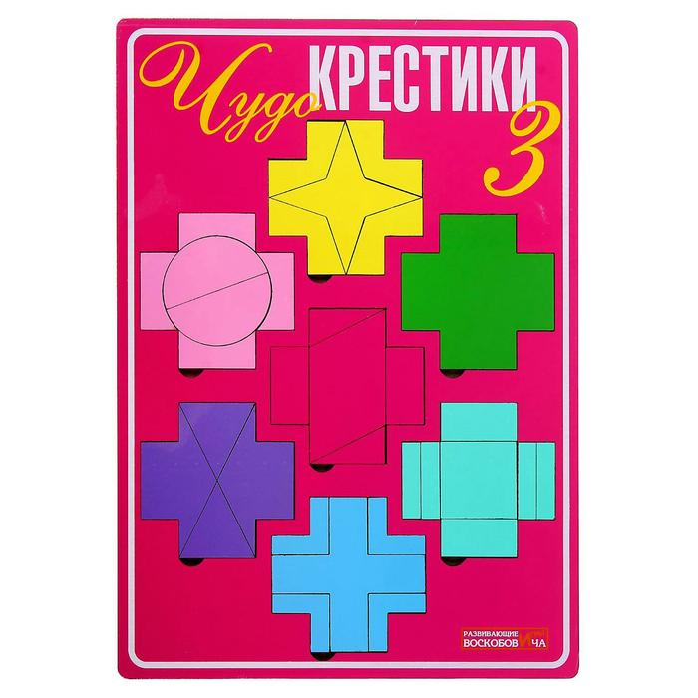
Альбом фигурок – наглядное пособие для игр с конструкторами серии «Чудо-крестики».
Имеет неограниченные возможности для проявления творчества и развития ребёнка. Сегодня он складывает фигурки по схемам из альбома, а завтра – уже придумывает свои, развивая фантазию, глазомер, укрепляя начальные знания о математике и геометрии.

Конструктор развивает:
- воображение, восприятие цвета, формы и величины;
- интеллект, внимание, память, мышление, речь;
- мелкую моторику рук.
Конструктор помогает освоить количественный счёт и пространственные отношения.
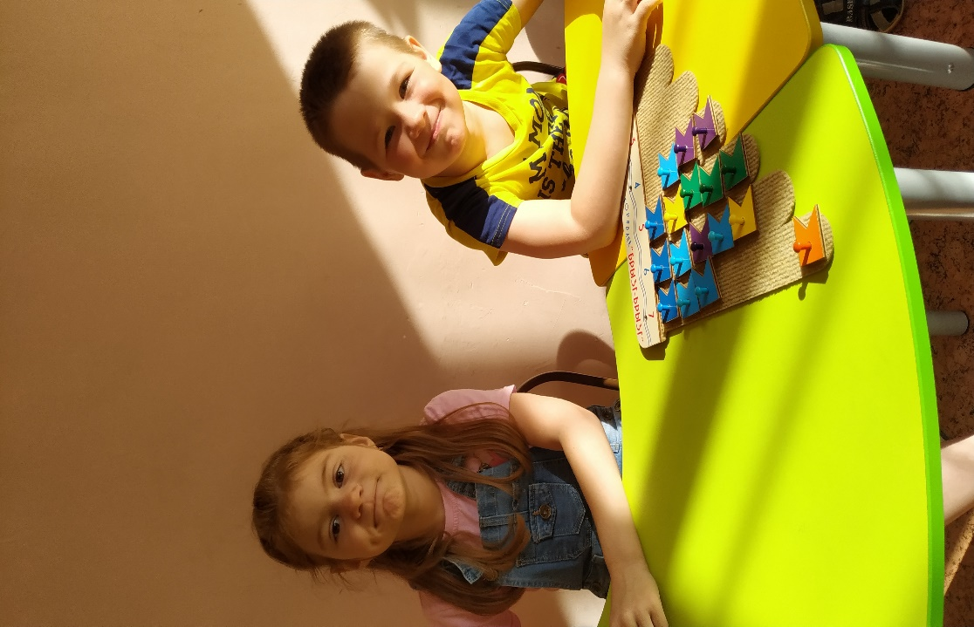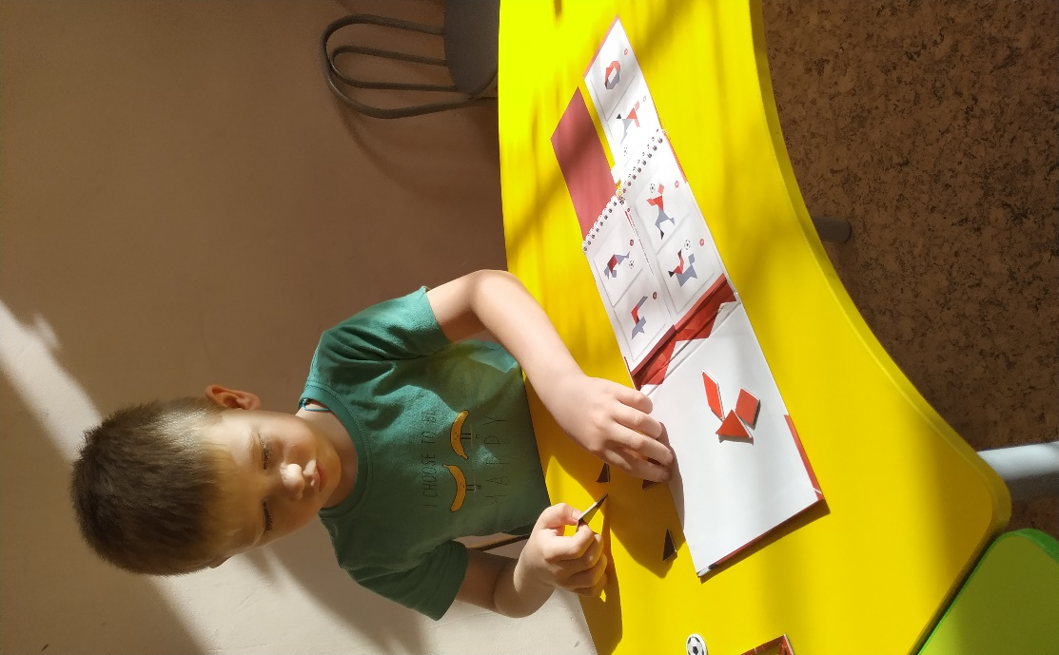
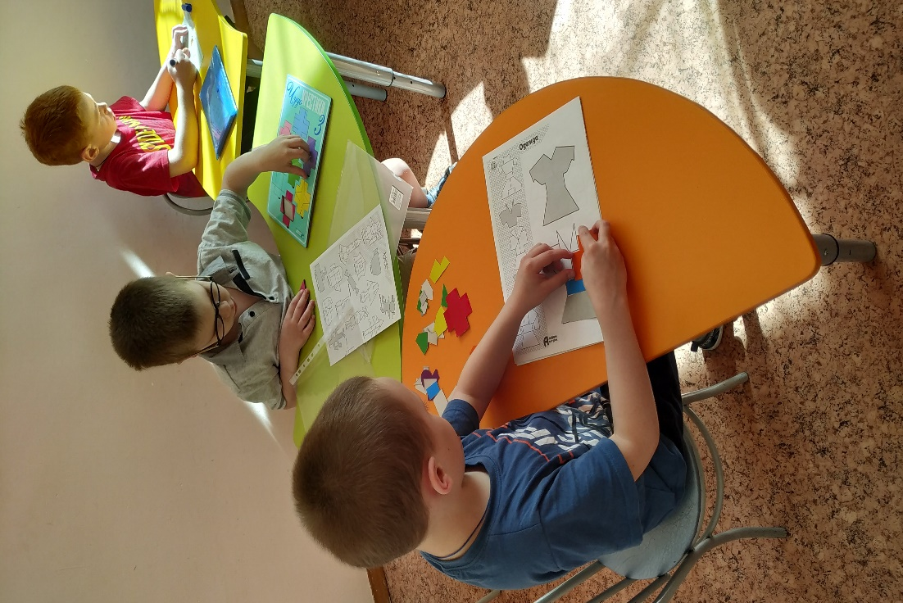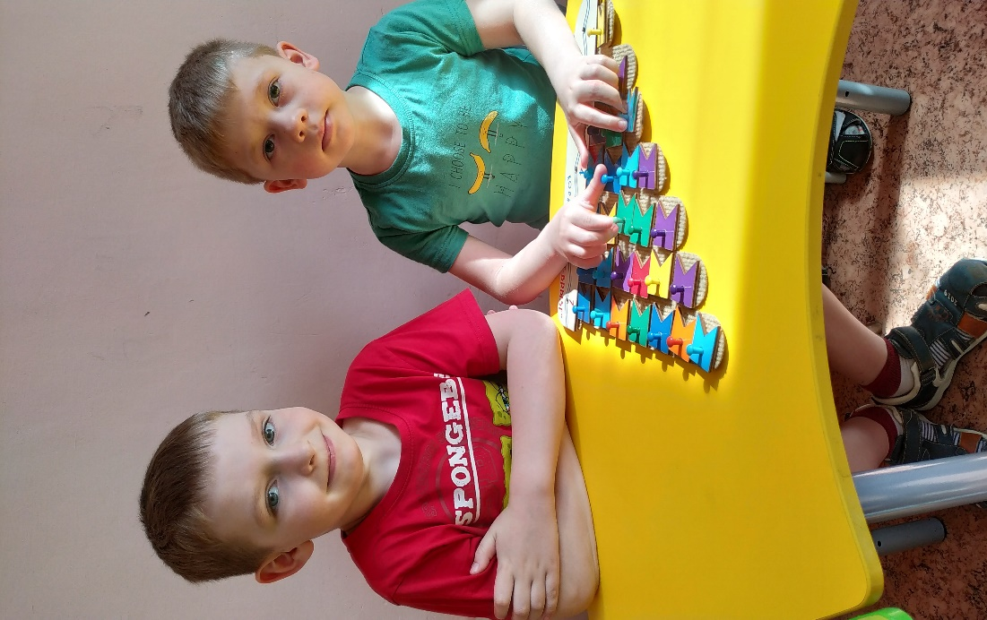
Приходите заниматься!
Будет интересно!

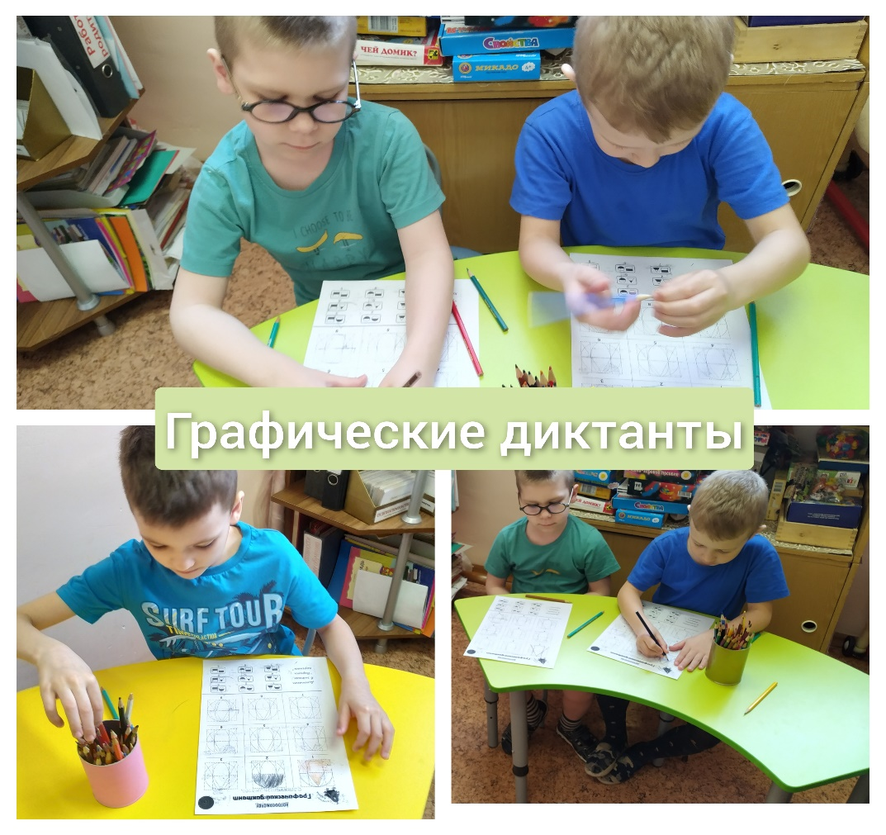

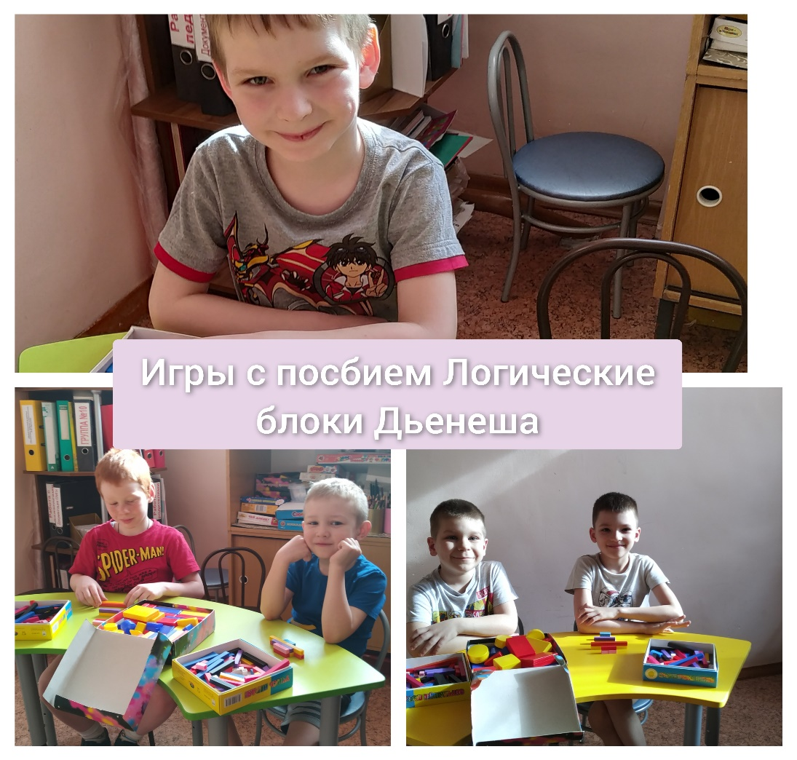
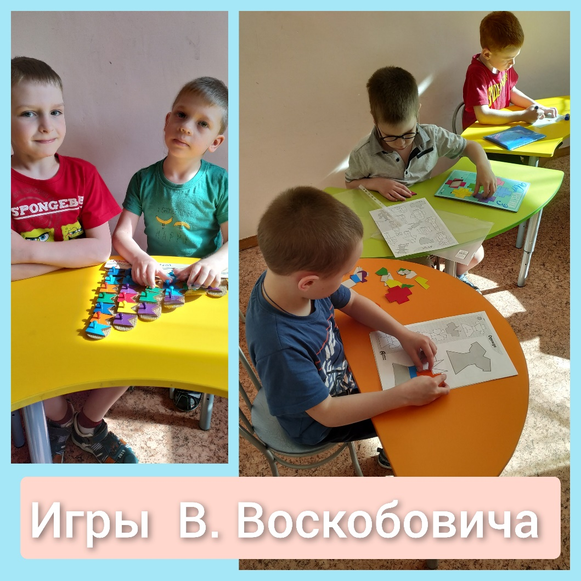

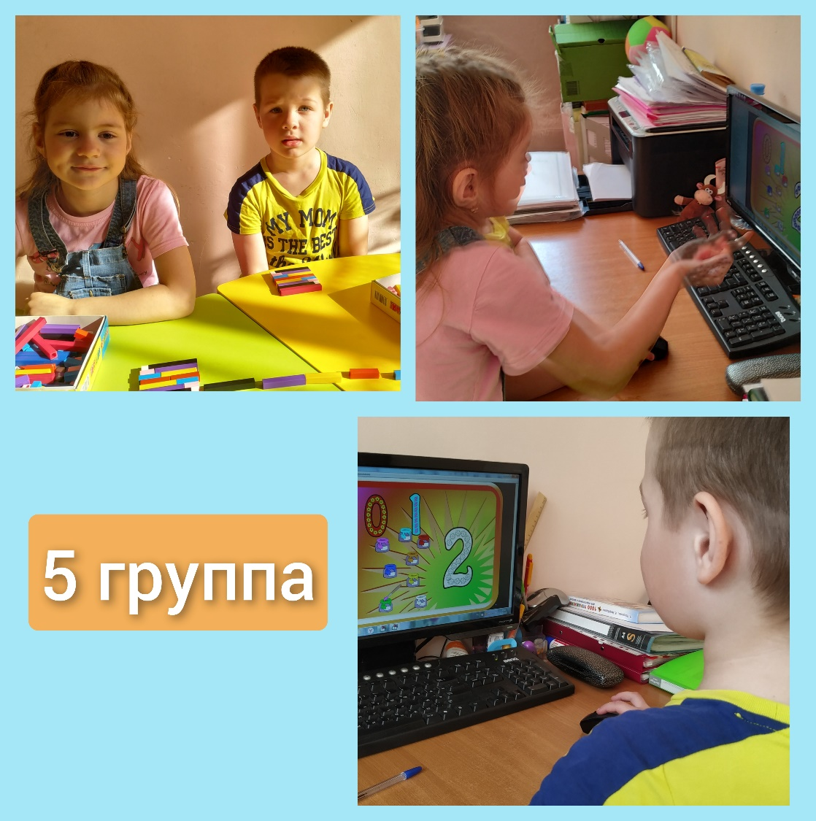

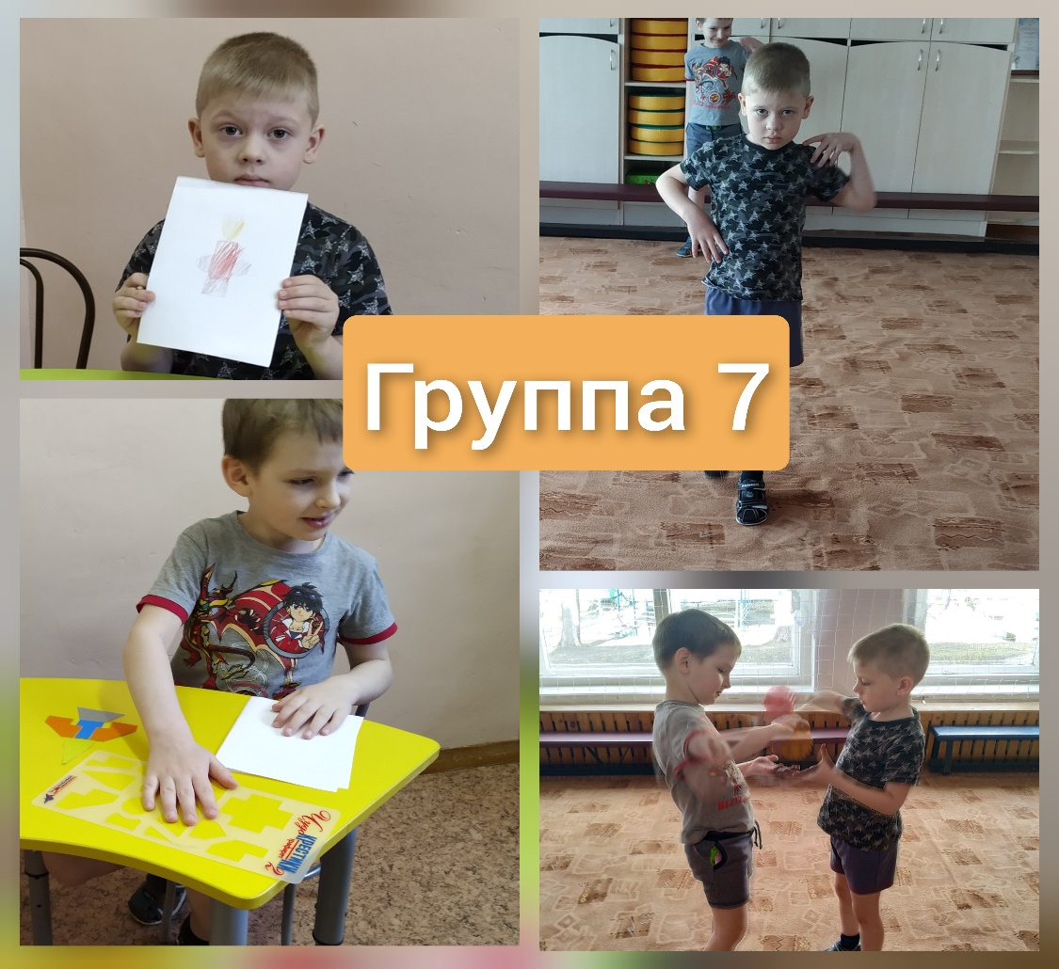
Михиал Б.
На кружке люблю считать цветными числами и составлять примеры с ними.
Еще очень много конструктов.
Мне нравится, когда кораблик тереят флажки и танграм.

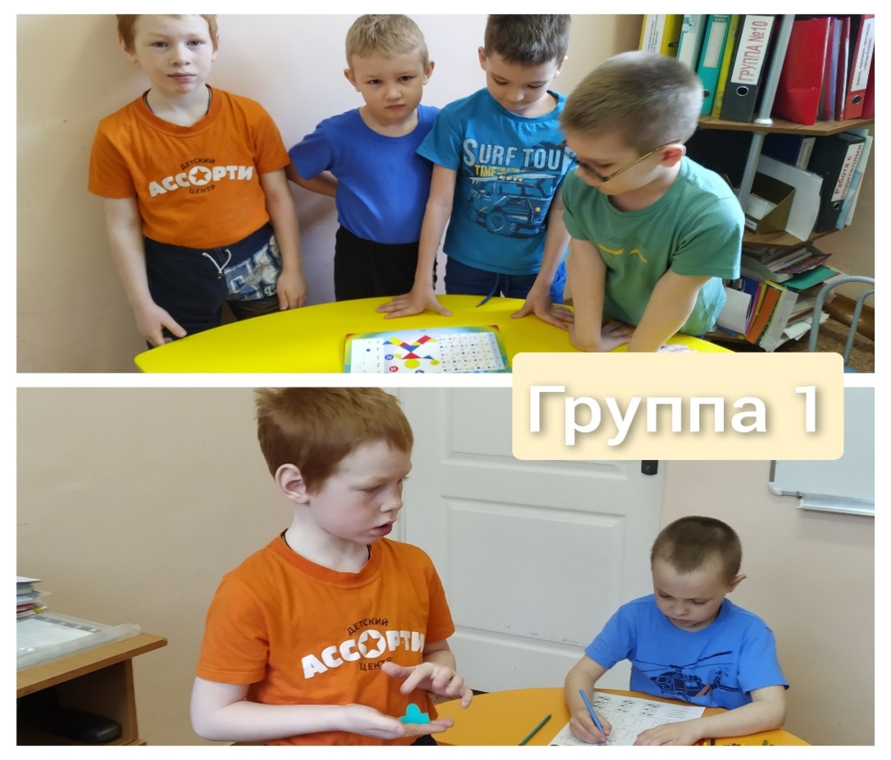
Даниил К.
На кружке интересно решать задачи –головолмки, считать цветные числа. А еще упражнения рукакми с мячом.

Спасибо за внимание! Ждем новых встреч!

